

Lỗi sai: “Pánh ”, Chà tắk”

Phân loại lỗi: sai chính tả dẫn đến cụm từ không có nghĩa.

Sửa: “Pánh”,”Chà tắk”🡺 “Bánh”,”Trà tắc”

Địa chỉ:223 Trịnh Đình Trọng , Phú Trung , Tân Phú ,TPHCM

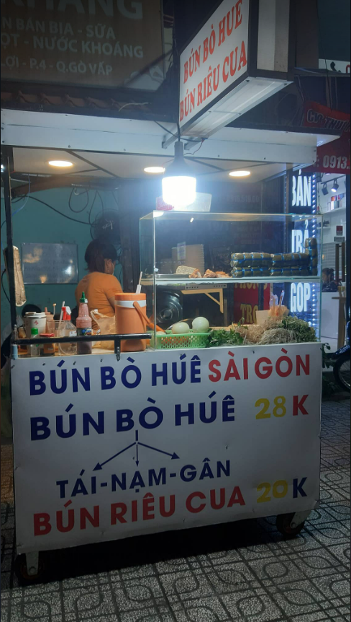

Lỗi sai: “HÚÊ ”

Phân loại lỗi: sai chính tả dẫn đến cụm từ không có nghĩa.

Sửa: “HÚÊ”🡺 “HUẾ”

Địa chỉ:25 Lê lợi,P4,Q.Gò Vấp ,TPHCM

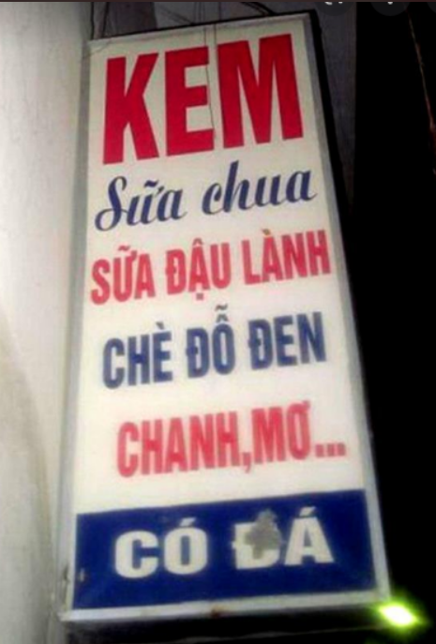

Lỗi sai: “LÀNH ”

Phân loại lỗi: sai chính tả dẫn đến cụm từ không có nghĩa.

Sửa: “LÀNH”🡺 “NÀNH”

Địa chỉ:27/5 Thiên Hộ Dương,P1,Q.Gò Vấp ,TPHCM

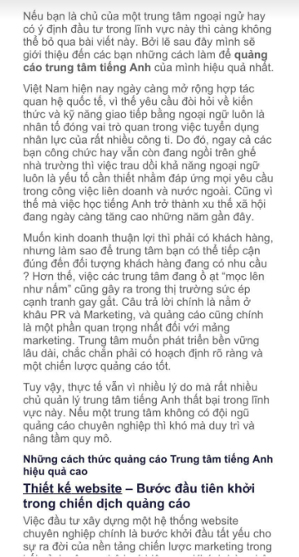

Lỗi sai:”Ngoại ngử”“công ti”

Phân loại lỗi: sai chính tả dẫn đến cụm từ không có nghĩa.

Sửa lỗi: “công ti ”ngoại ngử ”🡺 “công ty” ”ngoại ngữ”

Linhk bài báo: <https://timviec365.vn/blog/nhung-kho-khan-khi-hoc-ngoai-ngu-new1905.html>

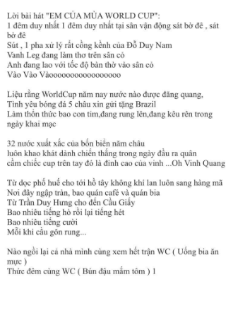

Lỗi sai: “Xuất Xắc”

Phân loại lỗi: sai chính tả dẫn đến cụm từ không có nghĩa.

Sửa lỗi: “Xuất Xắc”🡺 “Xuất Sắc ”

Linhk bài báo: <https://timmasokaraoke.com/loi-bai-hat-lyric/bai-hat/5862/em-cua-mua-world-cup.hml>